2021年度预约步骤

◆微信体检预约：
（一）
长按下方图片，识别二维码，关注【珠海市人民医院】公众号

（二）
扫码进入“体检预约”界面，
如已绑定过本人诊疗卡，可直接点击团体预约
已绑定诊疗卡界面
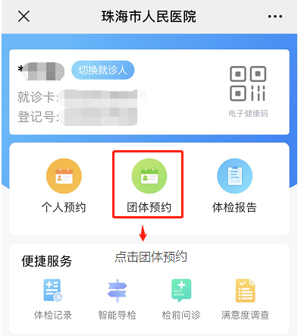

如非本人诊疗信息可按切换就诊人进入
如首次使用可使用手机号及验证码进行用户注册。
请按体检系统中录入的身份证号码、手机号码及就诊卡号进行输入，详细信息见《2020年体检人员信息汇总表》
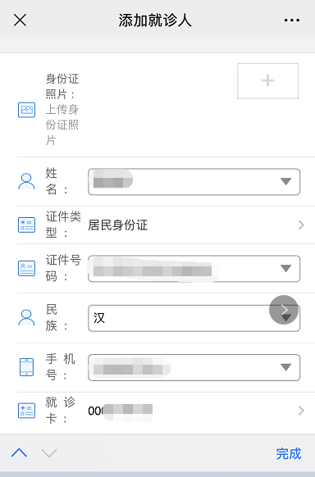

（三）
输入姓名,填写新冠肺炎基本筛查表,
完成后进入下一步就可选择时间预约喇~

特别提醒：新冠期间，请从健康管理科一楼入口处，出示填好的《新冠流行病学调查表》、测量体温、扫行程二维码后，才可以进入体检区。体检全程请正确佩戴口罩。
到达体检前台时，请提前准备好出示体检预约成功通知。（可在微信公众号主页面上查询）
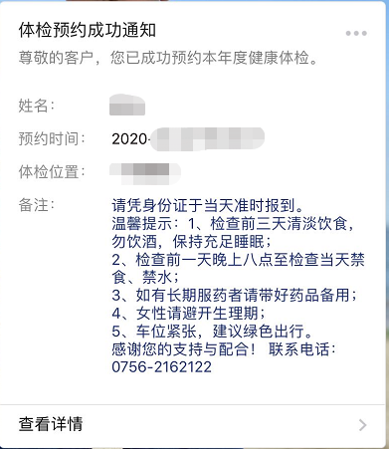

成功预约后如需更改体检时间，请提前在微信预约平台上取消体检，再预约新的体检时间，累计三次取消体检预约时间的，将按照自动放弃体检处理，不另做安排。

珠海市人民医院健康管理科
2020年9月

